InternVL 3.5 家族架构详解
ViT–MLP–LLM 范式 · Cascade RL · 以本地 InternVL3_5-1B-HF 与 arXiv:2508.18265 为准

1 概述与家族全景

1.1 定位
InternVL 3.5 是 OpenGVLab 于 2025 年 8 月发布的开源多模态大模型家族，沿用 InternVL 系列一贯的 ViT–MLP–LLM 三段式范式：图像经 InternViT 视觉编码器抽取特征，经像素洗牌与 MLP 投影对齐到语言模型维度，再以特殊图像占位符替换的方式混入 Qwen3（或 GPT-OSS）语言模型的输入嵌入，完成自回归解码。
相对上一代 InternVL 3.0，3.5 的核心增量集中在三处：一是提出 Cascade RL 级联强化学习框架以提升推理能力；二是提出视觉分辨率路由 ViR 与解耦部署 DvD，把推理效率相对 3.0 最高提升约 4.05 倍；三是扩展到 GUI 交互、具身智能、SVG 理解与生成等新能力。

1.2 家族规模
依据论文 Table 1，3.5 家族覆盖从 1B 到 241B 的稠密与混合专家（MoE）模型。视觉编码器分两档：中小尺寸用 InternViT-300M，38B 与 241B 用 InternViT-6B；语言底座主体为 Qwen3 系列，20B-A4B 变体采用 GPT-OSS-20B。
表 1 InternVL 3.5 家族构成（论文 Table 1，A 表示激活参数量）
模型 | 视觉编码器 | 语言底座 | 视觉参 | 语言参 | 总参
InternVL3.5-1B | InternViT-300M | Qwen3-0.6B | 0.3B | 0.8B | 1.1B
InternVL3.5-2B | InternViT-300M | Qwen3-1.7B | 0.3B | 2.0B | 2.3B
InternVL3.5-4B | InternViT-300M | Qwen3-4B | 0.3B | 4.4B | 4.7B
InternVL3.5-8B | InternViT-300M | Qwen3-8B | 0.3B | 8.2B | 8.5B
InternVL3.5-14B | InternViT-300M | Qwen3-14B | 0.3B | 14.8B | 15.1B
InternVL3.5-38B | InternViT-6B | Qwen3-32B | 5.5B | 32.8B | 38.4B
InternVL3.5-20B-A4B | InternViT-300M | GPT-OSS-20B | 0.3B | 20.9B | 21.2B (A4B)
InternVL3.5-30B-A3B | InternViT-300M | Qwen3-30B-A3B | 0.3B | 30.5B | 30.8B (A3B)
InternVL3.5-241B-A28B | InternViT-6B | Qwen3-235B-A22B | 5.5B | 235.1B | 240.7B (A28B)
本文以本地最小尺寸 InternVL3_5-1B-HF（即表 1 中 1B 档）的 config.json 为实参依据，数值以原文为准；家族级结论以论文 Table 1 为准。

2 端到端架构总览
下图给出本地 1B 模型的端到端数据流：任意比例图像先做动态分辨率 tile 切分，每个 448×448 tile 独立过 InternViT-300M，经像素洗牌压缩空间分辨率、升维通道后由 MLP 投影到 1024 维，最终替换语言模型输入中的图像占位符。
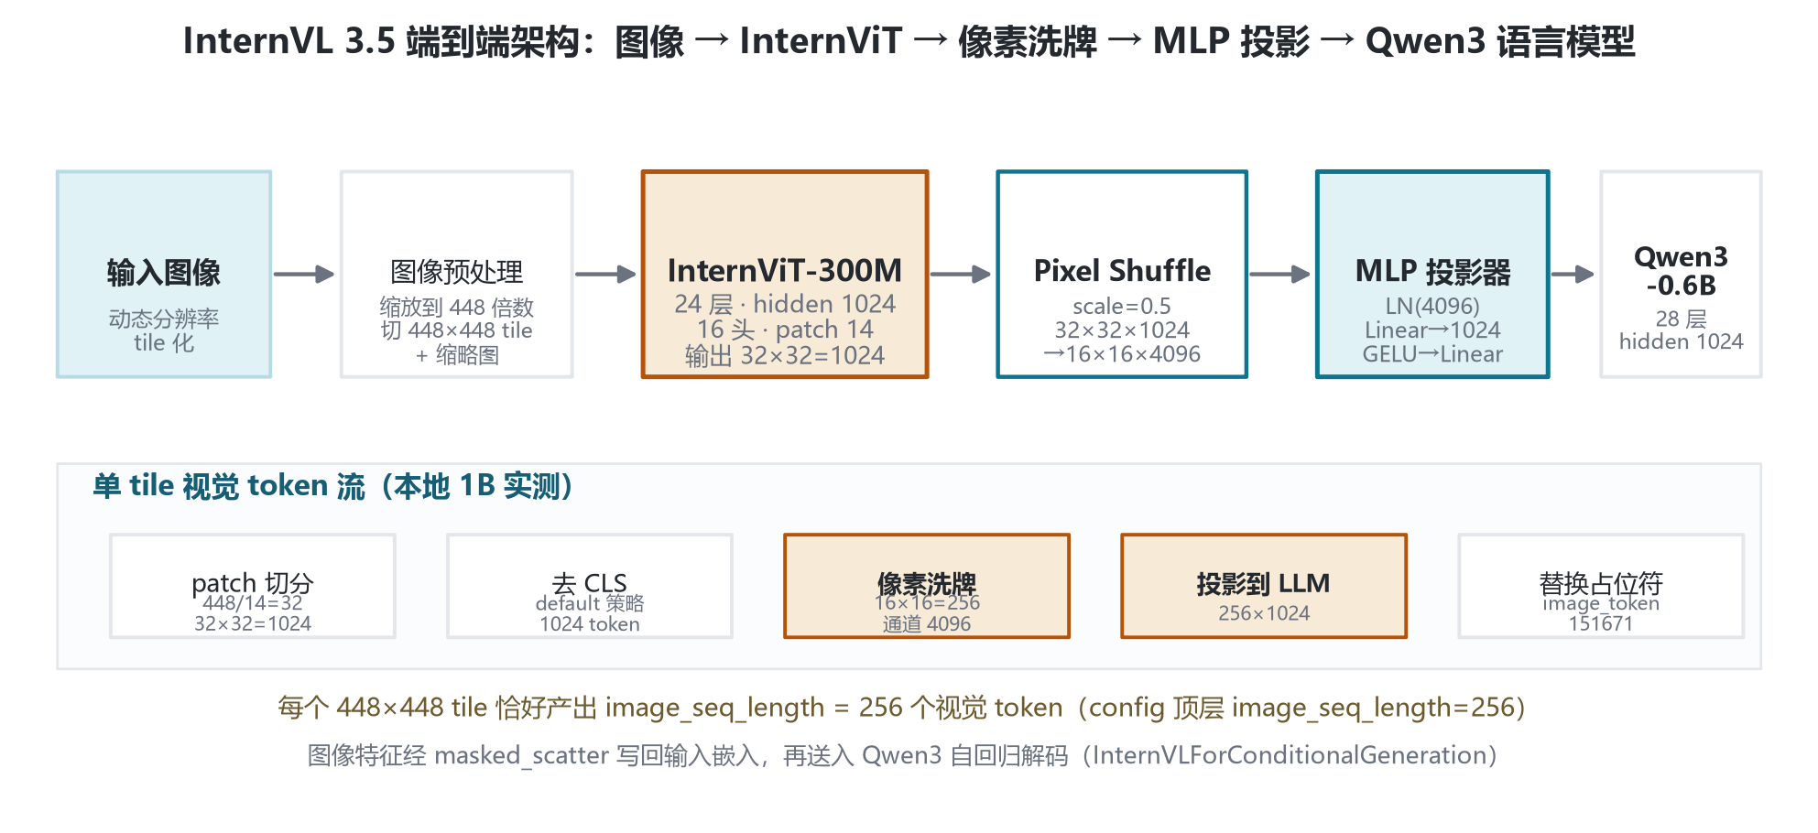
图 1 InternVL 3.5 端到端架构：图像 → InternViT-300M → 像素洗牌 → MLP 投影 → Qwen3-0.6B

2.1 关键尺寸换算（文本公式）
单 tile 的视觉 token 数可由 config 参数直接复算，公式如下：
P = (image_size_h / patch_h) × (image_size_w / patch_w) = (448/14)² = 32² = 1024
经 pixel_shuffle（scale = downsample_ratio = 0.5）后：
T = P × scale² = 1024 × 0.25 = 256，通道 C' = C / scale² = 1024 / 0.25 = 4096
该结果与 config 顶层 image_seq_length = 256 自洽：每个 tile 恰好产出 256 个视觉 token。符号说明见表 2。
表 2 视觉 token 换算符号表
符号 | 含义 | 本地取值
image_size | 单个 tile 边长 | [448, 448]
patch_size | ViT patch 边长 | [14, 14]
P | 单 tile patch token 数（去 CLS 前 1025） | 1024
downsample_ratio | 像素洗牌空间下采样比例 | 0.5
T | 单 tile 视觉 token 数 | 256
C | ViT 输出通道 hidden_size | 1024
C' | 洗牌后通道数 | 4096
image_seq_length | 每 tile 写入的视觉 token 数 | 256
image_token_id | 图像占位符 token id | 151671

3 视觉编码器 InternViT

3.1 规格档位
3.5 家族视觉编码器有两档：中小尺寸（1B/2B/4B/8B/14B、20B-A4B、30B-A3B）共用 InternViT-300M，38B 与 241B-A28B 使用 InternViT-6B。本地 1B 的 vision_config 属 300M 规格，但 model_type 字符串为 internvl_vision（transformers 原生格式），其结构与 InternViT-6B 同族，仅宽度与层数不同。

3.2 层结构
本地 vision_config 为：hidden_size=1024、num_hidden_layers=24、num_attention_heads=16、intermediate_size=4096、patch_size=[14,14]、image_size=[448,448]、attention_bias=True、layer_scale_init_value=0.1、use_mean_pooling=True、use_absolute_position_embeddings=True、use_qk_norm=False、norm_type=layer_norm、layer_norm_eps=1e-6。每层为 LN→多头自注意力→LayerScale 残差，再接 LN→MLP(GELU)→LayerScale 残差。
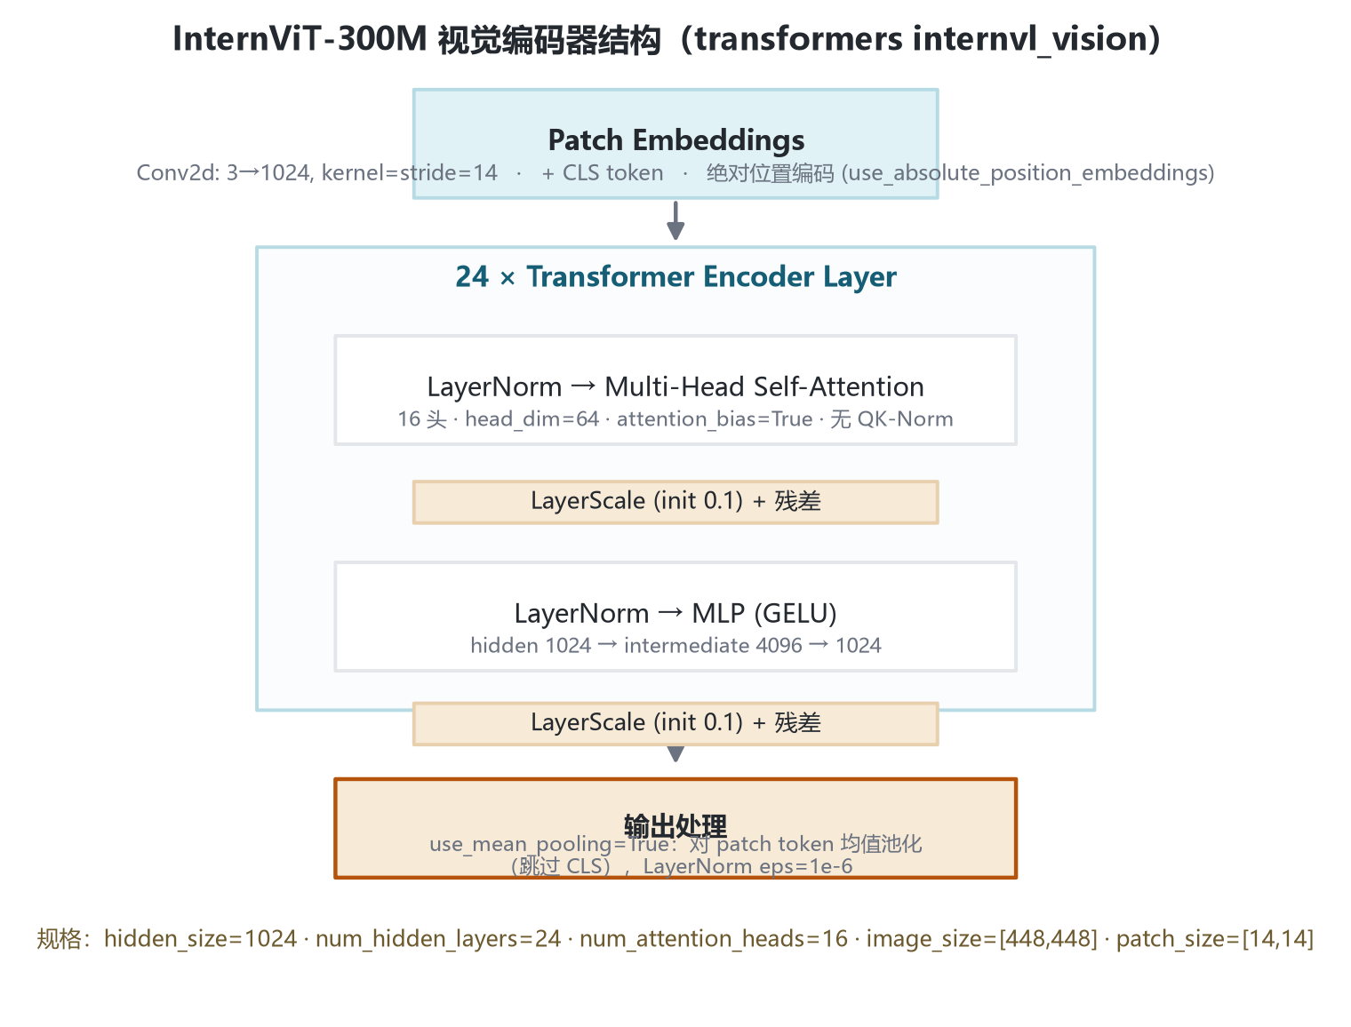
图 2 InternViT-300M 视觉编码器结构（transformers internvl_vision 实现）
输出端 use_mean_pooling=True 时，对 patch token 做均值池化并跳过 CLS；在 get_image_features 中对应 vision_feature_select_strategy=default 时取 vision_features[:, 1:, :]，即去掉 CLS 后再 reshape 为空间网格。

4 投影层与动态分辨率

4.1 像素洗牌下采样
modeling_internvl.py 的 pixel_shuffle(scale_factor=downsample_ratio=0.5) 将 (B, 32, 32, 1024) 重塑为 (B, 16, 16, 4096)：空间分辨率减半、通道数变为 4 倍。这与 v2 像素洗牌实现一致，是 1.5 起沿用的下采样方式。

4.2 MLP 投影器
InternVLMultiModalProjector 由三层构成：LayerNorm(4096) → Linear(4096→1024) → GELU（projector_hidden_act=gelu）→ Linear(1024→1024)。输出维度严格等于语言模型 hidden_size（本地 text_config.hidden_size=1024），使视觉特征可直接替换语言模型的词嵌入。

4.3 动态高分辨率 tile 机制
沿用 InternVL 1.5 提出的 Dynamic High Resolution：任意比例图像先缩放至边长为 448 的倍数，切分为若干 448×448 tile，再附加一张整图压成的缩略图 tile。每个 tile 独立过同一套 ViT–投影管线，各产出 256 个 token，由 min/max dynamic patch 约束总 tile 数。
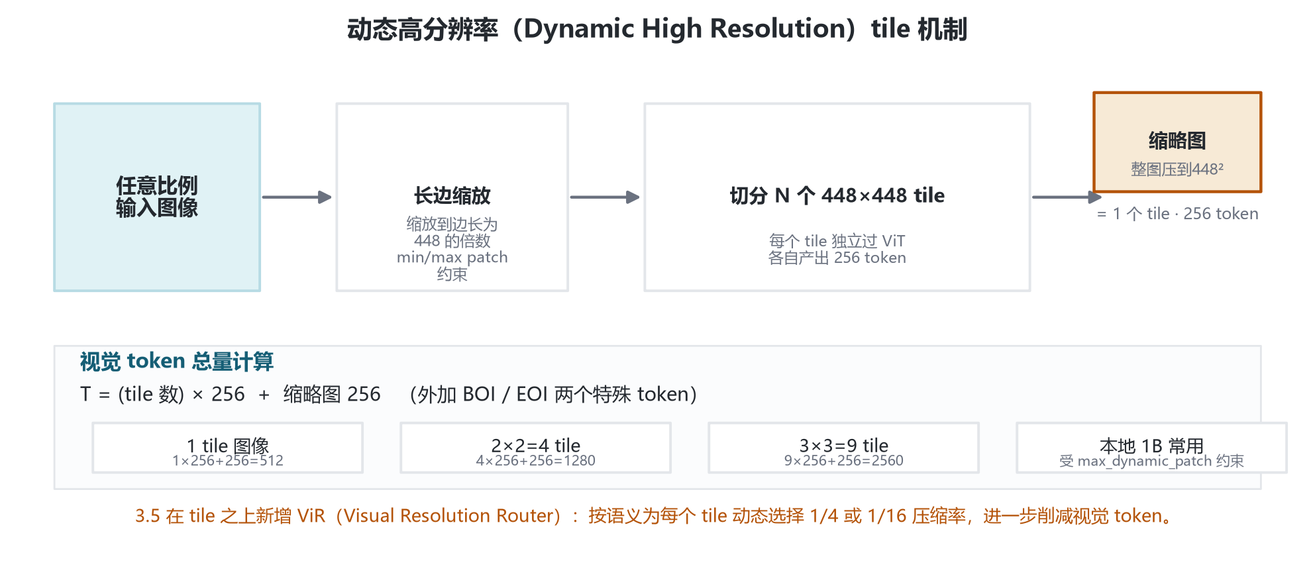
图 3 动态高分辨率 tile 机制与视觉 token 总量计算
3.5 在 tile 之上新增 ViR（Visual Resolution Router）：由 ViCO 轻量训练得到的路由器，按语义为每个 tile 动态选择 1/4 或 1/16 的压缩率，在几乎不损失性能的前提下进一步削减视觉 token（InternVL3.5-Flash 变体）。

5 token 流与语言底座

5.1 图像占位符替换
处理侧（processing_internvl.py）把 prompt 中的图像占位符展开为 BOI + 256×N 个占位符 + EOI。前向时 get_placeholder_mask 命中 input_ids == image_token_id(151671) 的位置，用 masked_scatter 把投影后的视觉特征写回 inputs_embeds；并强制校验占位符数等于视觉特征数，否则报错。
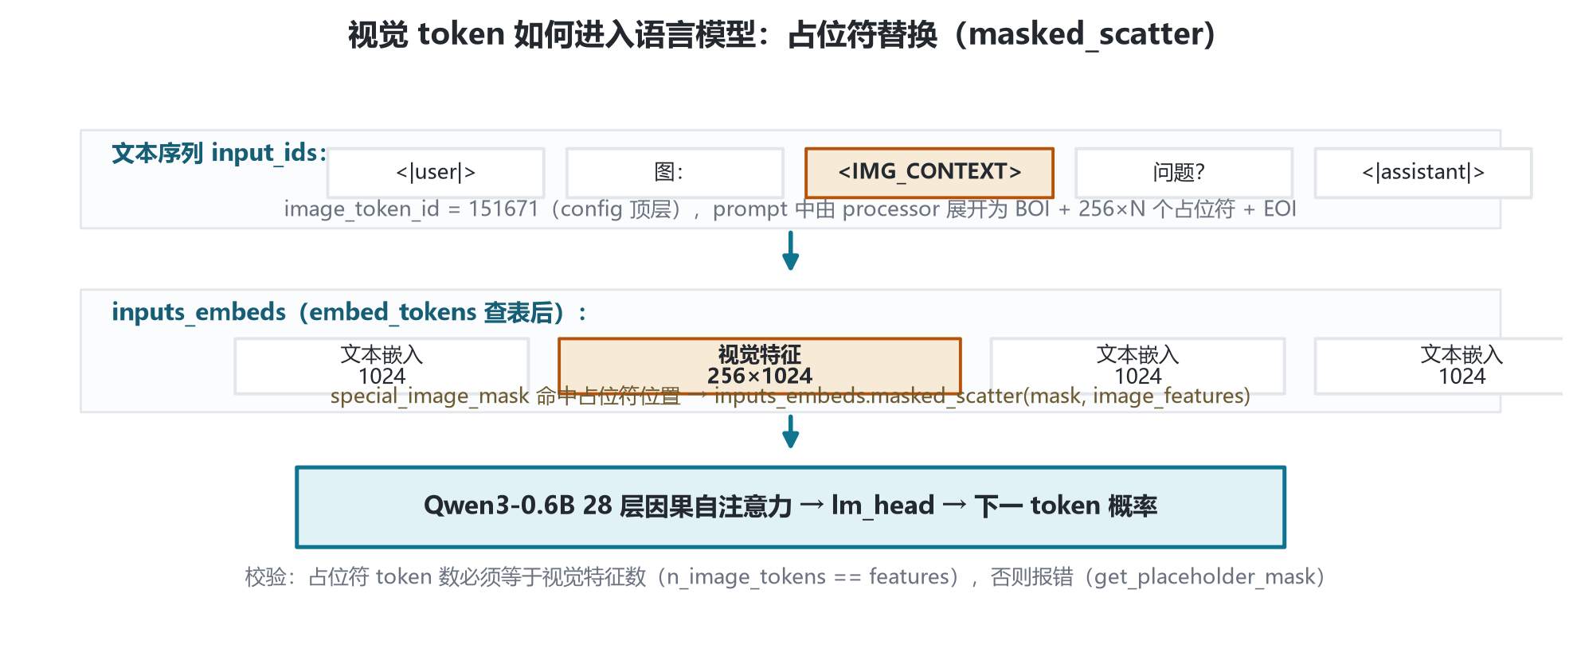
图 4 视觉 token 经占位符替换进入语言模型嵌入的数据流

5.2 语言底座 Qwen3-0.6B
本地 text_config 为 Qwen3ForCausalLM（_name_or_path 指向 Qwen3-0.6B），全层 full_attention、无滑动窗口、无 rope_scaling，rope_theta=1e6。相比 3.0 本地 1B 使用的 Qwen2.5-0.5B（hidden 896、24 层、14 头、2 KV 头），3.5 升级为 hidden 1024、28 层、16 头、8 KV 头，采用 GQA。
表 3 本地语言底座 text_config 实参（来源：config.json）
字段 | 取值 | 说明
architectures | Qwen3ForCausalLM | 因果语言模型
hidden_size | 1024 | 与投影输出维度一致
num_hidden_layers | 28 | 全部 full_attention
num_attention_heads | 16 | 查询头数
num_key_value_heads | 8 | GQA
head_dim | 128 | 每头维度
intermediate_size | 3072 | FFN 中间维
hidden_act | silu | 激活函数
attention_bias | false | 注意力无偏置
vocab_size | 151936 | 词表
max_position_embeddings | 40960 | 最大位置
rope_theta | 1000000 | RoPE 基频
rope_scaling | null | 无位置缩放
rms_norm_eps | 1e-6 | RMSNorm eps
max_window_layers | 28 | 全部层

6 训练管线与 Cascade RL

6.1 预训练与监督微调
3.5 延续原生多模态预训练（视觉塔与语言底座联合训练），随后进行监督微调（SFT）作为后训练起点。SFT 模型具备多任务指令跟随能力，是强化学习阶段的初始化。

6.2 Cascade RL 专节
Cascade RL 是 3.5 相对 3.0 后训练范式的核心改动，分两阶段：先用离线 RL 高效热身，再用在线 RL 精修输出分布，从而在可控 GPU 成本下把推理能力推到更高上限。
离线阶段采用混合偏好优化 MPO，损失为偏好损失、质量损失与生成损失的加权和：L_MPO = w_p·L_p + w_q·L_q + w_g·L_g。其中偏好损失用 DPO、质量损失用 BCO、生成损失用语言模型损失。该阶段训练效率高，为在线阶段产出高质量 rollout。
在线阶段采用 GSPO（无参考模型约束），优势为同一 query 采样响应间的归一化奖励，与 GRPO 同族；对稠密与 MoE 模型均有效。论文报告该框架带来整体推理性能最高 +16.0% 的提升。

6.3 推理效率：ViR 与 DvD
ViR 为每个 tile 动态选择 1/4 或 1/16 压缩率，削减视觉 token 数；DvD（Decoupled Vision-Language Deployment）把 ViT 与 LLM 部署到不同 GPU，并行视觉编码与文本解码。二者叠加实现最高约 4.05 倍推理加速。
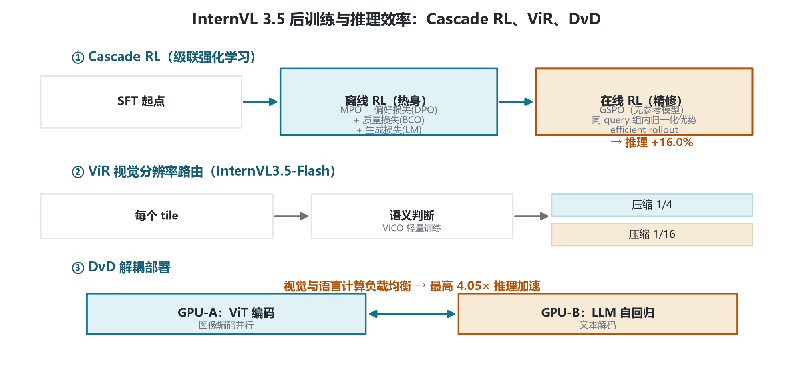
图 5 Cascade RL 两阶段框架与 ViR/DvD 推理效率设计

7 版本演进对比（3.0 → 3.5）
3.5 在保留 ViT–MLP–LLM 与动态分辨率 tile 主干的前提下，主要从后训练与推理效率两条线升级，并扩展能力边界。
表 4 InternVL 3.0 → 3.5 演进要点
维度 | InternVL 3.0 | InternVL 3.5
后训练 | 常规离线/在线 RL | Cascade RL：MPO 离线热身 + GSPO 在线精修
推理效率 | 基线 | ViR 动态压缩 + DvD 解耦部署，最高约 4.05×
推理能力 | 基线 | 整体推理最高 +16.0%
1B 语言底座 | Qwen2.5-0.5B（896/24层/2KV头） | Qwen3-0.6B（1024/28层/8KV头）
能力边界 | 通用图文、OCR、 grounding | 新增 GUI 交互、具身智能、SVG 理解与生成
最大模型 | — | 241B-A28B（InternViT-6B + Qwen3-235B-A22B）
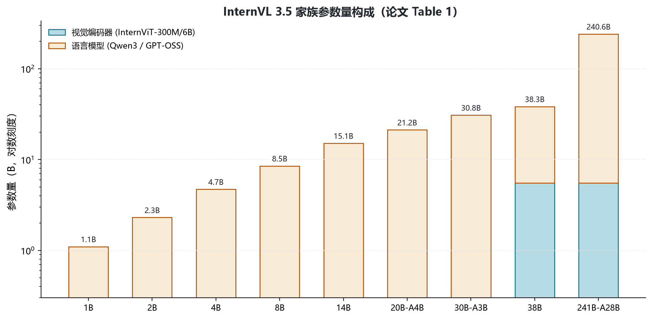
图 6 InternVL 3.5 家族参数量构成（论文 Table 1，对数刻度）

8 本地 config.json 实参表
下表逐项列出本地模型 config 的顶层与嵌套字段，数值均来自原文，文件路径为：E:\models\model\InternVL3_5-1B-HF\config.json
表 5 InternVL3_5-1B-HF config.json 实参（顶层）
字段 | 取值 | 说明
architectures | InternVLForConditionalGeneration | 条件生成类
model_type | internvl | transformers 原生格式
transformers_version | 4.55.0 | 生成版本
torch_dtype | bfloat16 | 权重精度
image_seq_length | 256 | 每 tile 视觉 token 数
image_token_id | 151671 | 图像占位符 id
downsample_ratio | 0.5 | 像素洗牌比例
projector_hidden_act | gelu | 投影器激活
vision_feature_layer | -1 | 取最后一层视觉特征
vision_feature_select_strategy | default | 去掉 CLS
表 6 vision_config 实参（InternViT-300M 规格）
字段 | 取值
architectures / model_type | InternVisionModel / internvl_vision
hidden_size / num_hidden_layers / num_attention_heads | 1024 / 24 / 16
intermediate_size | 4096
patch_size / image_size | [14,14] / [448,448]
attention_bias / use_qk_norm | true / false
layer_scale_init_value | 0.1
use_mean_pooling / use_absolute_position_embeddings | true / true
norm_type / layer_norm_eps | layer_norm / 1e-6
num_channels | 3

9 参考文献
[1] InternVL3.5: Advancing Open-Source Multimodal Models in Versatility, Reasoning, and Efficiency. arXiv:2508.18265. https://arxiv.org/abs/2508.18265
[2] InternVL3: Exploring Advanced Training and Test-Time Recipes for Open-Source Multimodal Models. arXiv:2504.10479. https://arxiv.org/abs/2504.10479
[3] Qwen3 Technical Report. arXiv:2505.09388. https://arxiv.org/abs/2505.09388
[4] InternVL 1.5: How Far Are We to GPT-4V? arXiv:2404.16821. https://arxiv.org/abs/2404.16821
[5] transformers 源码：InternVLForConditionalGeneration / get_image_features / pixel_shuffle / InternVLMultiModalProjector. 本地路径 E:\transformers\src\transformers\models\internvl
[6] 本地模型配置：E:\models\model\InternVL3_5-1B-HF\config.json

